
广东理工学院信息技术学院实验报告书
姓 名： 叶锦亮 学号 ： 1812402301044
专业、班级： 18软工1班 课程名称： 软件工程及应用
指导教师： 李代平 实验地点： 42215
实验时间： 第10周 实验学时： 2 课时
20 19 ~ 2020 学年度第 二 学期
实验项目：面向对象设计 成 绩：
实验目的：了解面向对象的设计类型、掌握对象模型和类图的表示方法。
实验内容与要求：

- 一本书的组成有一个封面，一个目录，一个前言，若干章，每章有若干节，每节有若干段，每段有若干句子，每节有0个或多个插图，还有0个或多个表格，最后一个附录。试建立该书的对象模型。（50分，错一处扣5分）
- 设计一个学生类，里面有学生的三项成绩：计算机成绩、数学成绩、英语成绩，要求可以求总分、平均分、最高分、最低分，并且可以输出一个学生的完整信息。请画出学生类类图。（50分，错一处扣5分）

实验过程：

1、书的对象模型图如下：

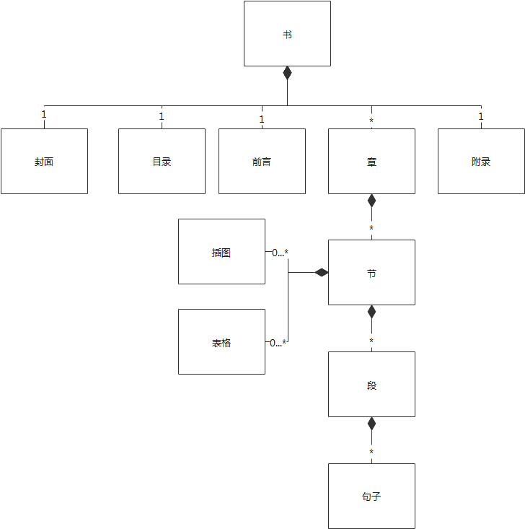

2、学生类的类图

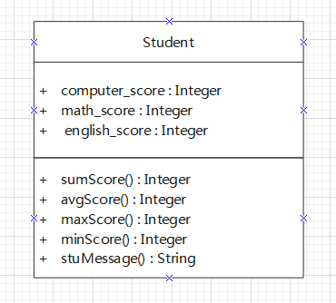

实验总结：
通过这次实验的学习，我面向对象关系有了简单的了解，并且能够画出相应的对象模型。能够画出一个类的类图，并且指出其属性和行为。感谢老师的细心指导，让我能够顺利的掌握这几项知识。

